**Коваль Варвара (Kowalowa Barbara)**

19 ноября 1806 г – отпевание, умерла в возрасте 2 лет (родилась около 1804) (НИАБ 136-13-919, лист 17, №9/1806-у (ориг)).

**НИАБ 136-13-919:** Лист 17. **Метрическая запись №9/1806-у (ориг).**

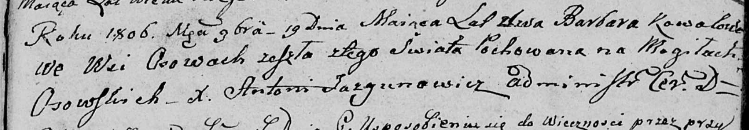

Дедиловичская Покровская церковь. 19 ноября 1806 года. Метрическая запись об отпевании.

Kowalowa Barbara – умершая, 2 года, с деревни Осово, похоронена на кладбище деревни Осово.

Jazgunowicz Antoni – ксёндз.